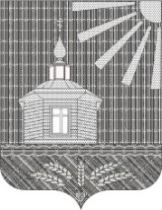

РОССИЙСКАЯ ФЕДЕРАЦИЯ
РОСТОВСКАЯ ОБЛАСТЬ
КАМЕНСКИЙ РАЙОН
СОБРАНИЕ ДЕПУТАТОВ
АСТАХОВСКОГО СЕЛЬСКОГО ПОСЕЛЕНИЯ

РЕШЕНИЕ

01 апреля 2026 года № 212 х.Березовый
Об определении схемы многомандатных
избирательных округов для проведения
выборов депутатов Собрания депутатов
Астаховского сельского поселения

В соответствии со ст. 18 Федерального закона от 12 июня 2002 года № 67-ФЗ «Об основных гарантиях избирательных прав и права на участие в референдуме граждан Российской Федерации» и ст. 11 Областного закона от 12 мая 2016 года №525-ЗС «О выборах и референдумах в Ростовской области», Уставом муниципального образования «Астаховское сельское поселение», Собрание депутатов Астаховского сельского поселения

Р Е Ш И Л О:

1. Утвердить схему многомандатных избирательных округов для проведения выборов депутатов Собрания депутатов Астаховского сельского поселения согласно приложению 1 и её графическое изображение в соответствии с приложением 2.
2. Установить, что в соответствии с п.9 ст.3 Областного закона от 12.05.2016 № 525-ЗС «О выборах и референдумах в Ростовской области» каждый избиратель имеет 5 голосов.
3. Настоящее решение вступает в силу со дня его официального опубликования и подлежит размещению на официальном сайте Администрации Астаховского сельского поселения в сети Интернет (http://astahovskoe-sp.ru).
4. Контроль за исполнением настоящего решения возложить на постоянную комиссию Собрания депутатов Астаховского сельского поселения по вопросам местного самоуправления, социальной политике, охране общественного порядка и работе с молодежью (Бесчетнова Е.А.).

Председатель Собрания депутатов

Астаховского сельского поселения Ю.Г. Козменкова

Глава Астаховского сельского поселения В.И. Богданов

Приложение 1
к Решению Собрания депутатов
Астаховского сельского поселения
от 01.04.2026 № 212

Схема многомандатных избирательных округов для проведения выборов депутатов Собрания депутатов Астаховского сельского поселения

Количество избирателей – 2524
Количество депутатов – 10.

Астаховский пятимандатный избирательный округ №1

Число избирателей в избирательном округе – 1229
Количество мандатов, замещаемых в избирательном округе- 5

Описание границ округа:
х. Березовый (425),
х. Астахов (599),
п. Молодежный (205).

Астаховский пятимандатный избирательный округ №2

Число избирателей в избирательном округе – 1295
Количество мандатов, замещаемых в избирательном округе- 5

Описание границ округа:
х. Масаловка (1249),
ст. Погорелово (46).

«Верно»
Секретарь комиссии Приложение 2
к Решению Собрания депутатов
Астаховского сельского поселения
от 01.04.2026 № 212

Графическое изображение схемы
многомандатных избирательных округов по выборам депутатов
Собрания депутатов Астаховского сельского поселения

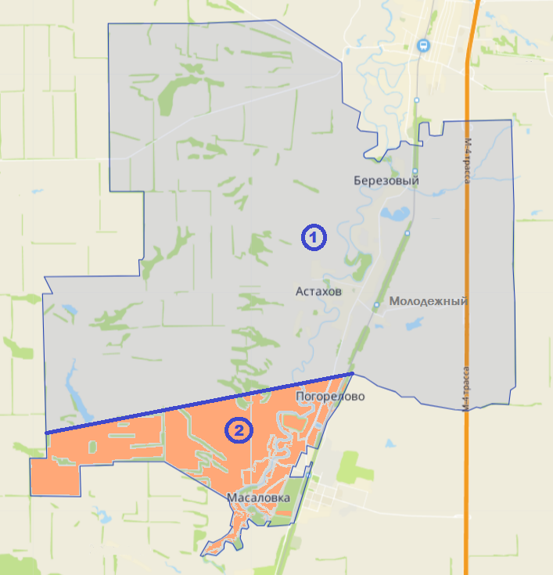

пятимандатный избирательный округ № 1

пятимандатный избирательный округ № 2

